Zapraszam do wspólnej zabawy
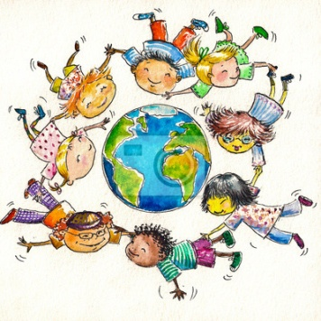
Karta pracy numer 14

Dzień Ziemi

Zachęcam do przeczytanie dziecku wiersza sylabami, proponuje aby dziecko spróbowało wyklaskiwać rytmicznie sylaby. Zabawę można urozmaicić klaskaniem naprzemiennym- raz w dłonie trzymając je przed sobą, a raz uniesione w górę
Złote śmieci

Złote maski, złote blaski, złote spinki, złote laski,
złote suknie z cekinami przelatują za oknami .
Sąsiad z domu wybiegł z wędką, złotą laskę złapał prędko .
Ktoś z balkonu się wychylił, schwytał suknię
w jednej chwili .
Obudziły się dziewczynki – biegną łapać złote spinki .
A dozorca maską świeci i zamiata złote śmieci: złote iskry i migoty, złotą puszkę, papier złoty, mrucząc.
– Ale śmieci moc! Ale zwariowana noc!

Zabawa ta rozwija słuch fonematyczny

Pamiętajcie o utrwalaniu piosenki „Ekologa znak”

Przyjrzyj się obrazkom i opowiedz o nich. Co zauważyłeś?

Karta pracy numer 51
Odszukaj i plącz linią dwa takie same obrazki.

Zapraszam do zabawy- gdzie leży skakanka(może być inny przedmiot)
Zadaniem dziecka jest określenie położenia przedmiotu np. na, pod, za, przed, obok, na półce, pod stołem, za krzesłem, przed lalką, obok szafy (w przedszkolu również dzieci ćwiczyły takie zabawy)

Obejrzyj i posłuchaj opowiadań „Akcja segregacja”
oraz „Ekologiczny dom” załączonych do kart pracy

Miłego dnia
Renata Urbaniak
Przyjrzyj się instrukcji. Narysuj po śladzie, a następnie spróbuj narysować samodzielnie na kartce z bloku rysunkowego. Policz oczka na każdej z kostek. Dzięki tej zabawie dziecko ćwiczy umiejętności grafomotoryczne i matematyczne.

